回转/行走/俯仰编码器角度设置流程

本次是2号斗轮机回转角度调整流程。

1. 先把大臂的角度转到0度位置，然后点击回转数值黄色框上方小红点；把新窗口中的当前值记住。下一步就是把大臂转到90度在把当前值记住。

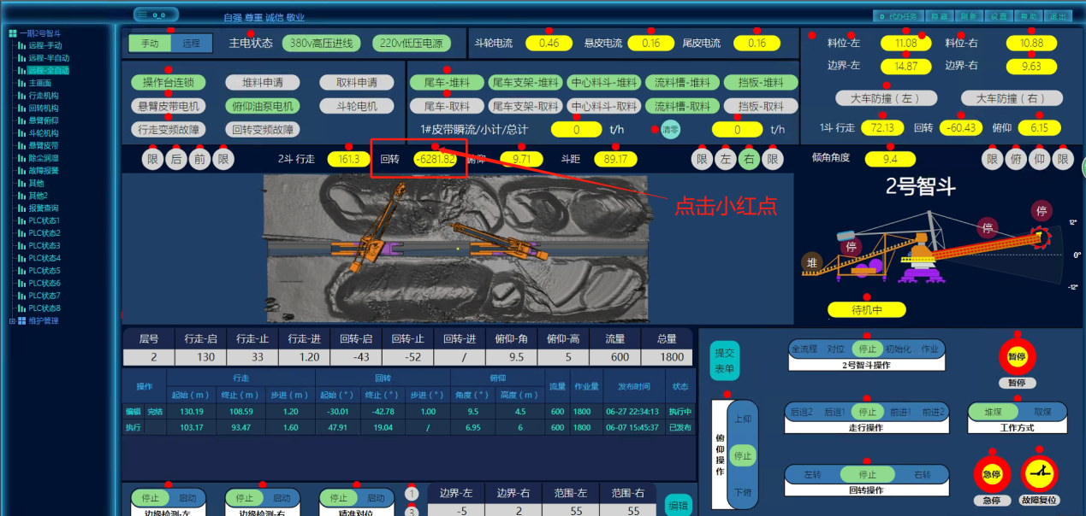

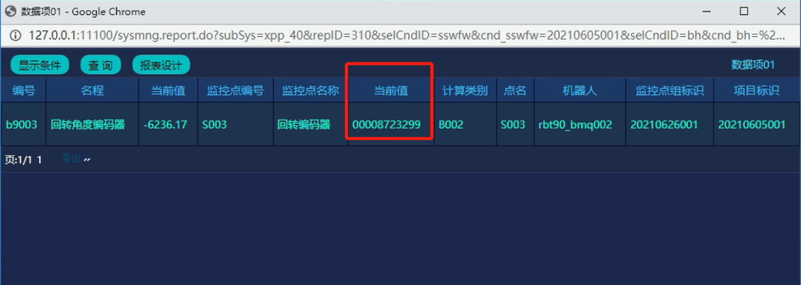

1. 找到新增传感器界面，把0度当前值配置到JZZ0， 90度当前值配置到JZZ90

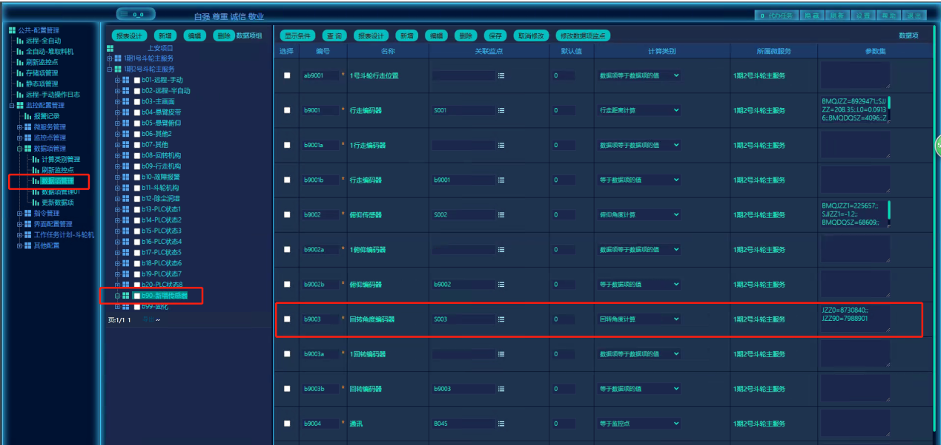

1. 需要重启服务，去一期斗轮机无人值守服务器中先把2斗微服务这个框关闭，然后找到run文件夹打开2斗微服务就行。

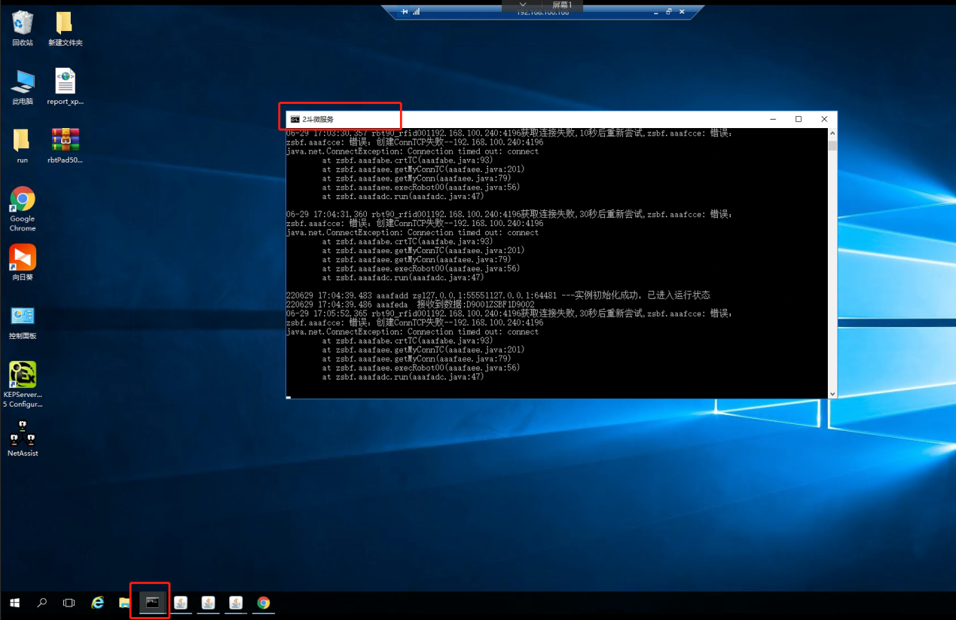

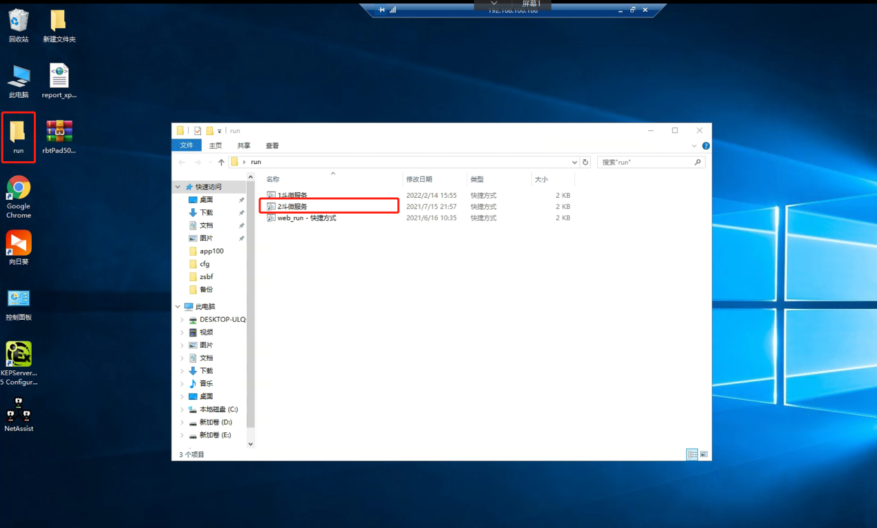

总结：行走和俯仰的配置也是类似;

行走编码器：例如大机在50米位置，把走行的当前值设置在这BMQJZZ=？；SJJZZ=50 （SJJZZ设置的是大机当前位置）

俯仰编码器：例如大臂的俯仰角度在正2度，把俯仰的当前值设置在这BMQJZZ1=？；SJJZZ1=2（SJJZZ设置的是大臂的俯仰角度）

